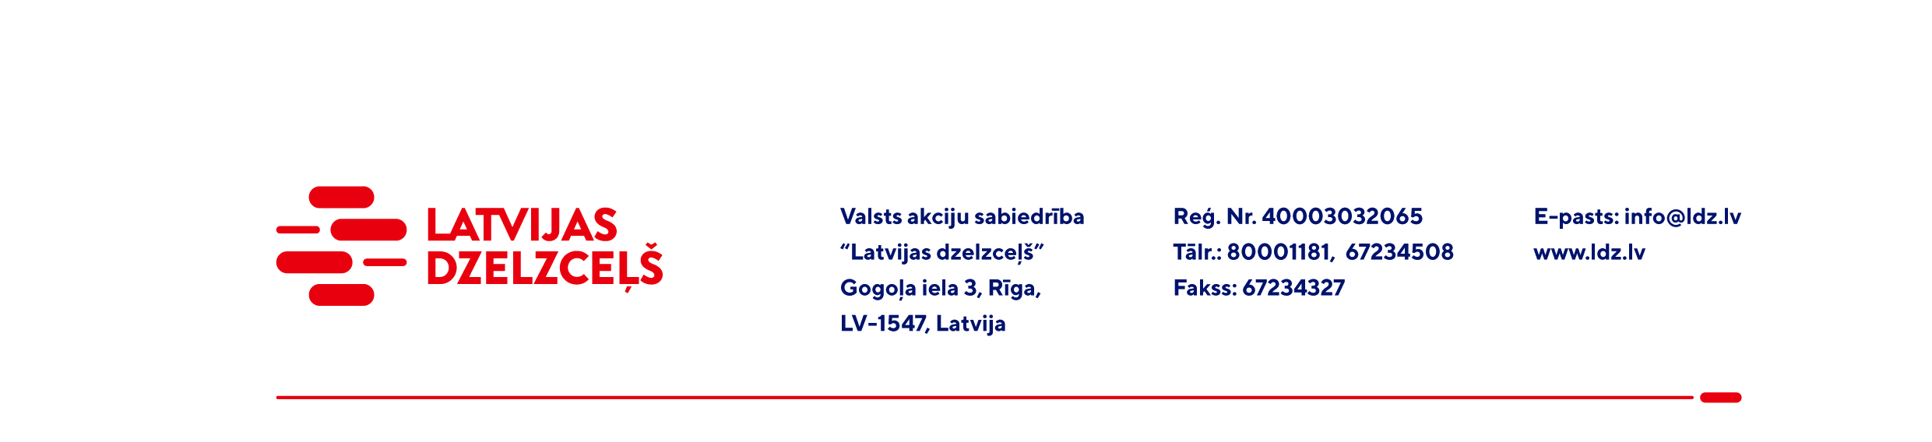

UZAICINĀJUMS KOMERCPIEDĀVĀJUMA IESNIEGŠANAI TIRGUS IZPĒTEI

VAS “Latvijas dzelzceļš” Sliežu ceļu pārvalde veic tirgus izpēti “Ozolkoka un skujkoka gulšņu un brusu ekspertīze” (turpmāk – tirgus izpēte).
Ekspertīze jāveic sertificētā laboratorijā, kurai ir tiesības un atbilstošas iekārtas koksnes un impregnēšanas sastāva pārbaudei.

Lūdzam Jūs ieinteresētības gadījumā iesniegt savu komercpiedāvājumu, ņemot vērā šādus nosacījumus:

Ekspertīzes rezultātā nepieciešams norādīt:
1. no kāda koka izgatavoti piesūcinātie gulšņi un brusas, kā noteikts LVS EN 13145 prasībās;
2. izmantoto konservantu, pārbaudot ar spektrālās analīzes metodi vai citu līdzvērtīgu metodi, kā noteikts LVS EN 13991 prasībās:
2.1. ūdenī šķīstošo fenolu % daudzums;
2.2. benzo(a)pirena daudzums;
3. koksnes piesūcināšanas vienmērīgumu un dziļumu.

Ekspertīzes veikšanas termiņš – 10 darba dienu laikā no parauga (piesūcināto brusu un gulšņu) saņemšanas dienas.
Paredzamais Iepirkuma termiņš: 2023.gads (ne mazāk kā 3 reizes vai pēc nepieciešamības vairāk).
Komercpiedāvājuma cena/izmaksas jānorāda: EUR (bez PVN).
Samaksas nosacījumi: vēlamais apmaksas termiņš - 30 kalendāro dienu laikā no Iepirkuma (preču/pakalpojumu/darbu) pieņemšanas dokumenta parakstīšanas dienas.
Komercpiedāvājuma cenā jābūt iekļautiem visiem izdevumiem: transportēšana, pārkraušana, administratīvās izmaksas, muitas, dabas resursu u.c. nodokļi saskaņā ar Latvijas Republikas tiesību aktiem, apdrošināšana u.c.
Pretendents var iesniegt piedāvājumu tikai par visu tirgus izpētes priekšmetu kopumā.
Lūdzam Jūs līdz 2023.gada 15.martam iesniegt komercpiedāvājumu ar paraksttiesīgās personas parakstu VAS “Latvijas dzelzceļš” Sliežu ceļu pārvaldei, Torņakalna ielā 16, Rīgā, LV-1004 vai elektroniskā formā (parakstītu un ieskenētu kopijas formā vai parakstītu ar drošu elektronisko parakstu), nosūtot uz e-pastu: scp@ldz.lv.
Kontaktpersona – tālr. 67234635

